河南省大中专毕业生就业信息管理系统使用说明
※毕业年度：2016（严禁操作其他年度库，可用1990年数据库学习）
- 系统录入
- 登陆系统 网址：http://jygl.hnbys.gov.cn/login.aspx
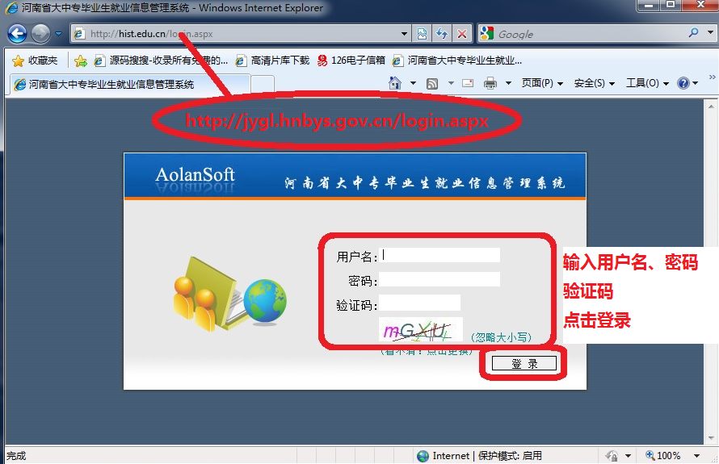
- 登陆以后出现如下窗口
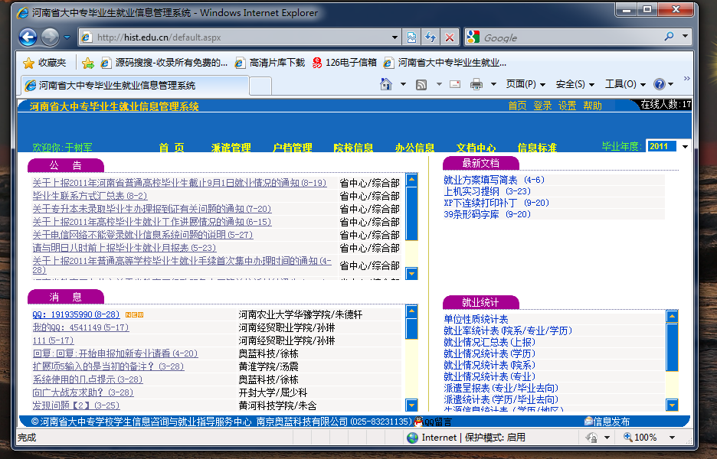
- 选择毕业年度（2016年），点击派遣管理—校级生源
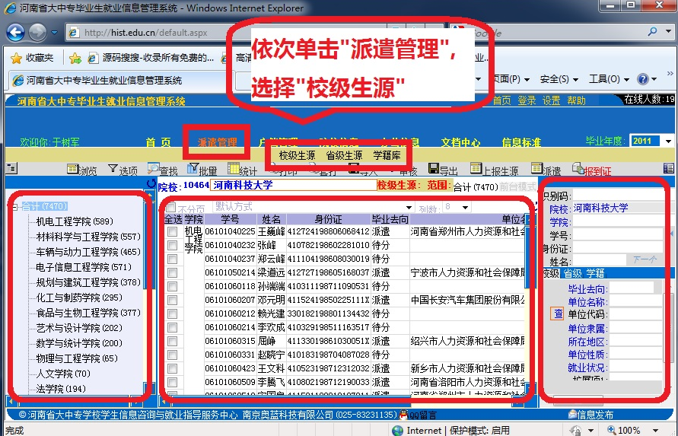

4、点击查找 在查找选项里面输入要查找的项目（例如姓名）输入后回车，点击查询—显示记录
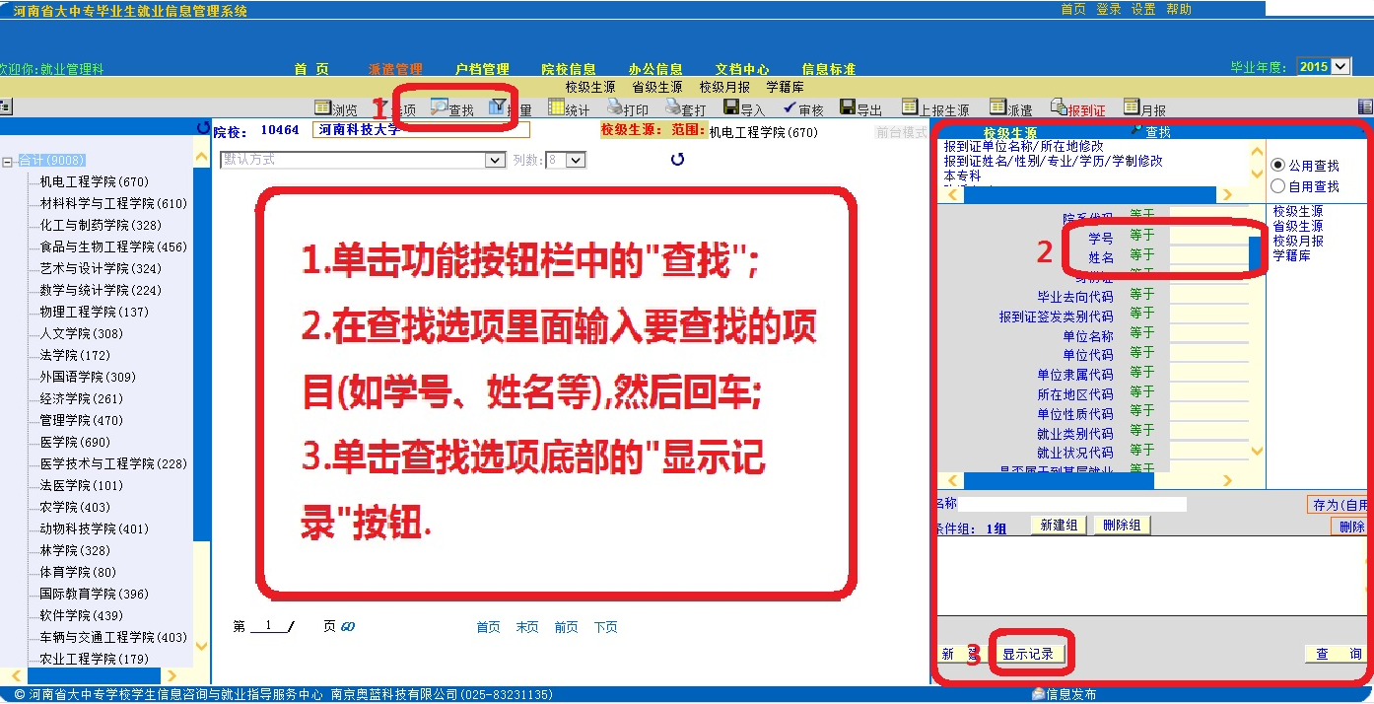

- 双击查询结果中显示的项目，在页面的右侧显示单个学生的详细信息
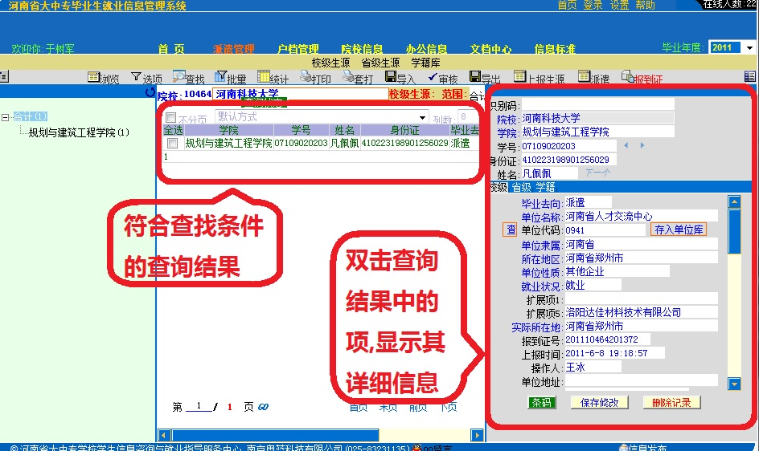
6、以下是就业方案的输入（以下可用1990年数据库学习）
(1)正式签订协议书，办理就业报到证（单位有档案保管权）
毕业去向代码：10（派遣）
报到证签发类别：1（就业地报到）
单位名称：（输入签订协议的单位名称，不加人力资源部）
单位隶属：填写单位所在省名称
所在地区：填写单位所在地区代码
单位性质代码：根据具体单位据实填写
就业类别：填写单位具体类别
未就业类别：空
就业状况代码：01
报到证备注单位：空（不填写）
扩展项5：空（不填写）
单位组织机构代码：如实填写
单位行业、工作职位类别代码: 如实填写
实际所在地：具体工作单位所在地
单位地址、单位联系人、联系电话、手机：如实填写
扩展项2：派遣20160825
输入后，点击保存修改
(2)正式签订协议书或签订劳动合同（单位无档案保管权，做人事代理或回原籍）办理就业报到证
毕业去向代码：10（派遣）
报到证签发类别：2或3
单位名称：（输入当地人事和社会保障局名称）
单位隶属：填写当地人事和社会保障局所在省名称
所在地区：填写当地人事和社会保障局所在地区代码
单位性质：根据具体单位据实填写
就业类别：填写单位具体类别
未就业类别：空
就业状况代码：01
报到证备注单位：填写具体工作单位的名称
扩展项5：填写具体工作单位的名称
单位组织机构代码：如实填写
单位行业、工作职位类别代码: 如实填写
实际所在地：具体工作单位所在地
单位地址、单位联系人、联系电话、手机：如实填写
扩展项2：派遣20160825
输入后，点击保存修改
(3)纯回原籍或纯人事代理，办理就业报到证
毕业去向代码：18（回车），自动生成回原籍选项或10（派遣）
报到证签发类别：2（生源地报到）或3（代理地报到）
单位名称：（输入当地人事和社会保障局名称）
单位隶属：填写当地人事和社会保障局所在省名称
所在地区：填写当地人事和社会保障局所在地区代码
单位性质：待就业
就业类别：待就业
未就业类别：填写毕业生具体情况
就业状况代码：03（待就业）
报到证备注单位：空
扩展项5：空
实际所在地：生源地省市名称或代理地省市名称
扩展项2：回原籍20160825
输入后，点击保存修改
(4)正式签订协议书或签订劳动合同，不办理就业报到证（非派遣）
毕业去向代码：14(非派遣)
报到证签发类别：6（未签发报到证）
单位名称：（河南科技大学）
单位隶属：河南省
所在地区：河南省洛阳市
单位性质：根据具体单位据实填写
就业类别：填写单位具体类别
未就业类别：空
就业状况代码：01
报到证备注单位：填写具体工作单位的名称
扩展项5：填写具体工作单位的名称
单位组织机构代码：如实填写
单位行业、工作职位类别代码: 如实填写
实际所在地：具体工作单位所在地
单位地址、单位联系人、联系电话、手机：如实填写
扩展项2：非派遣20160825
输入后，点击保存修改
(5)升学（考研或专升本）
毕业去向代码：20(升学)
报到证签发类别：6（未签发报到证）
单位名称：（考取的院校名称）
单位隶属：升学
所在地区：填写考取的院校所在地区省市名称
单位性质代码：80
未就业类别：空
就业状况代码：06
扩展项5：（空）
报到证备注单位：（空）
实际所在地：具体考取的院校所在地
单位地址：考取的院校具体地址
扩展项2：升学20160825
输入后，点击保存修改
(6)其他情况（出国、入伍等），不办理就业报到证
毕业去向代码：40(出国)或14（非派遣）
单位名称：河南科技大学
单位隶属：河南省
所在地区：河南省洛阳市
单位性质：85（出国）或40（部队）
就业类别代码：85（出国）或46（应征入伍）
未就业类别：空
就业状况代码：07（出国）或01（就业）
实际所在地代码（出国）：111111（境外地区）、入伍的如实填写
报到证备注单位：填写出国、入伍的具体单位名称
扩展项5：填写出国、入伍的具体单位名称
扩展项2：非派遣20160825
输入后，点击保存修改
(7)纯灵活合同，不办理就业报到证
毕业去向：14(非派遣)
单位名称：河南科技大学
单位隶属：河南省
所在地区：河南省洛阳市
单位性质：根据具体单位据实填写
就业类别：12
未就业类别：空
就业状况代码：04
报到证备注单位：（空）
扩展项5：填写具体工作单位的名称
单位组织机构代码：如实填写
单位行业、工作职位类别代码: 如实填写
实际所在地：具体工作单位所在地
单位地址、单位联系人、单位联系电话、手机：（如实填写）
扩展项2：灵活20160825
输入后，点击保存修改
(8)毕业去向为待分
未就业类别：按毕业生实际情况填写
点击保存修改

特别提醒：到北京、上海、天津、广州、南京、武汉、杭州、深圳、珠海、宁波、厦门等地单位就业非当地生源的毕业生还需所在市人事局加盖公章或填写单独的审批表。如：北京就业的（人社部的进人卡或北京市人力资源和社会保障局的接收函）、上海（上海市高校毕业生就业联席会议办公室签发的毕业生进沪通知单）、广州（有广东省高等学校毕业生就业指导中心盖章的广东省接收省外院校毕业生报表）、天津（天津市大中专毕业生就业指导中心盖章非津生源进津申请表），没有上述材料的不能办理报到证，是当地生源的不需要，可以办理报到证。
二、审核
1、派遣审核
(1)点击【派遣管理】-【审核】-【派遣审核】-【开始审核】-等待审核结束
(2)审核不通过的数据要进行修改，并重复上述审核过程，直至审核全部通过。
2、派遣审核（基本信息项）
(1)点击【派遣管理】-【审核】-【派遣审核（基本信息项）】-【开始审核】-等待审核结束
(2)审核不通过的数据要进行修改，并重复上述审核过程，直至审核全部通过。
3、派遣审核（审核扩展项1）
(1)点击【派遣管理】-【审核】-【派遣审核（审核扩展项1）】-【开始审核】-等待审核结束
(2)审核不通过的数据要进行修改，并重复上述审核过程，直至审核全部通过。

三、就业率查看
1、点击【派遣管理】-【统计】-【就业率统计表（学院/专业/学历）】-【开始统计】
2、灵活就业查看方法
点击【派遣管理】-【就业类别代码】-【灵活就业】-【确定】-【显示记录】
3、待就业查看方法
点击【派遣管理】-【就业类别代码】-【待就业】-【确定】-【显示记录】

四、数据导出 (具体导出和上报时间另行通知)
点击【派遣管理】-【查找】-【派遣20160825】-【显示记录】-【选项】-【自用选项】-双击【就业所有字段】-【确定选项】-【导出】-【显示数据导出EXCEL文件】-【保存】 制做成《××学院××××名单》（EXCEL文件格式）签字（盖章）后上交电子档和纸质报表（加盖学院公章）。
其它汇总表依次按【查找】-----派遣20160825、非派遣20160825、回原籍20160825、升学20160825，分别导出制做5个报表。

1、XX学院可派遣就业协议书汇总表
序号 | 学号 | 姓名 | 单位名称 | 所在地区 | 毕业生签名

2、XX学院非派遣就业协议书或劳动合同汇总表
序号 | 学号 | 姓名 | 报到证备注单位 | 单位联系人 | 单位联系电话 | 单位地址

3、XX学院毕业生回原籍汇总表
序号 | 学号 | 姓名 | 单位名称 | 所在地区 | 毕业生签名

4、XX学院毕业生升学汇总表
序号 | 学号 | 姓名 | 单位名称 | 单位地址 | 毕业生签名

5、XX学院灵活就业合同汇总表
序号 | 学号 | 姓名 | 扩展项5 | 单位联系人 | 单位联系电话 | 单位地址

此文档可在河南科技大学就业信息网（http://zjc.haust.edu.cn/jiuye/）文件下载栏目中下载。
录入人员为了方便联系：加入录入qq群（278879488）加入时注明“2016学院+姓名”

